Tại repo, tải file rar về và giải nén
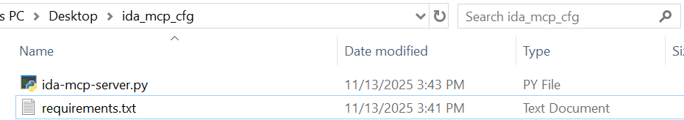
Ta sẽ được 2 file txt và file python
Tiếp theo, ta sẽ tiến hành install file requirements.txt
python.exe -m pip install -r <đường_dẫn_tới >\requirements.txt
Sau khi install xong ta sẽ copy file python vào thư mục plugin của idapro
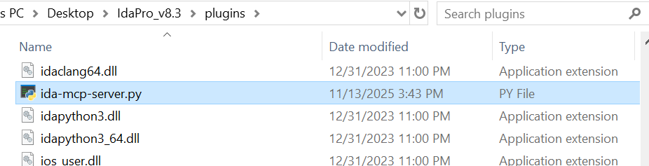
Tiếp theo là khởi động lại IDA và check
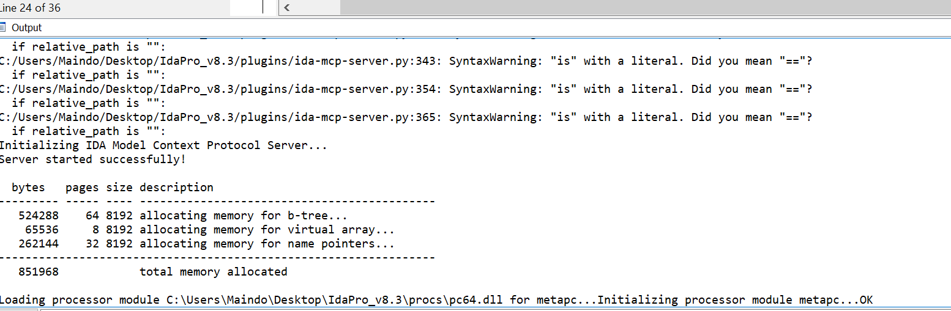
Ok
Chuyển sang CursorAI và tạo file mcp trong mục Tools & MCP
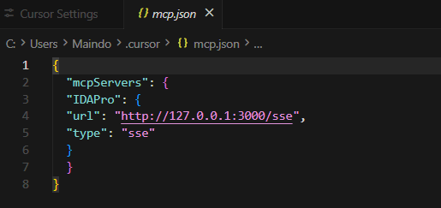
Save lại và test
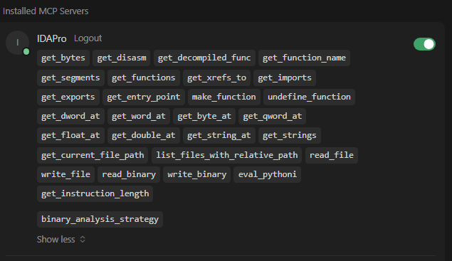
Sau khi tạo MCP thành công, tiến hành promt thử 1 challenge cơ bản
Load file elf vào ida
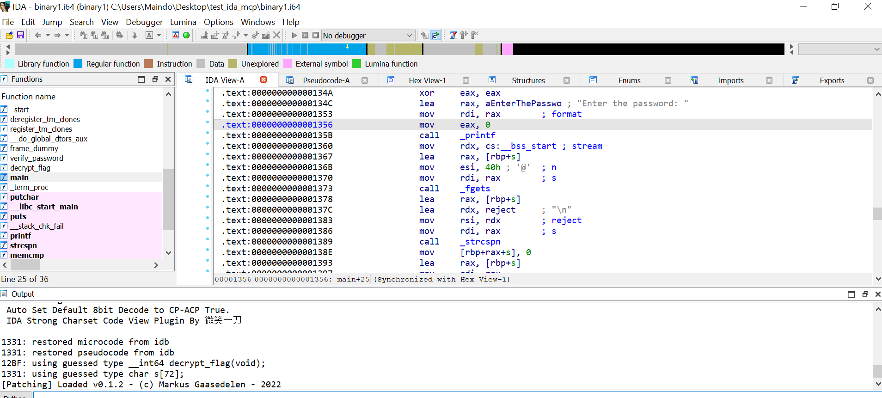
Trên màn hình giao diện tương tác, ta nhập promt cơ bản như sau:
analysis file binary1 in "C:\Users\Maindo\Desktop\test_ida_mcp" and get the password
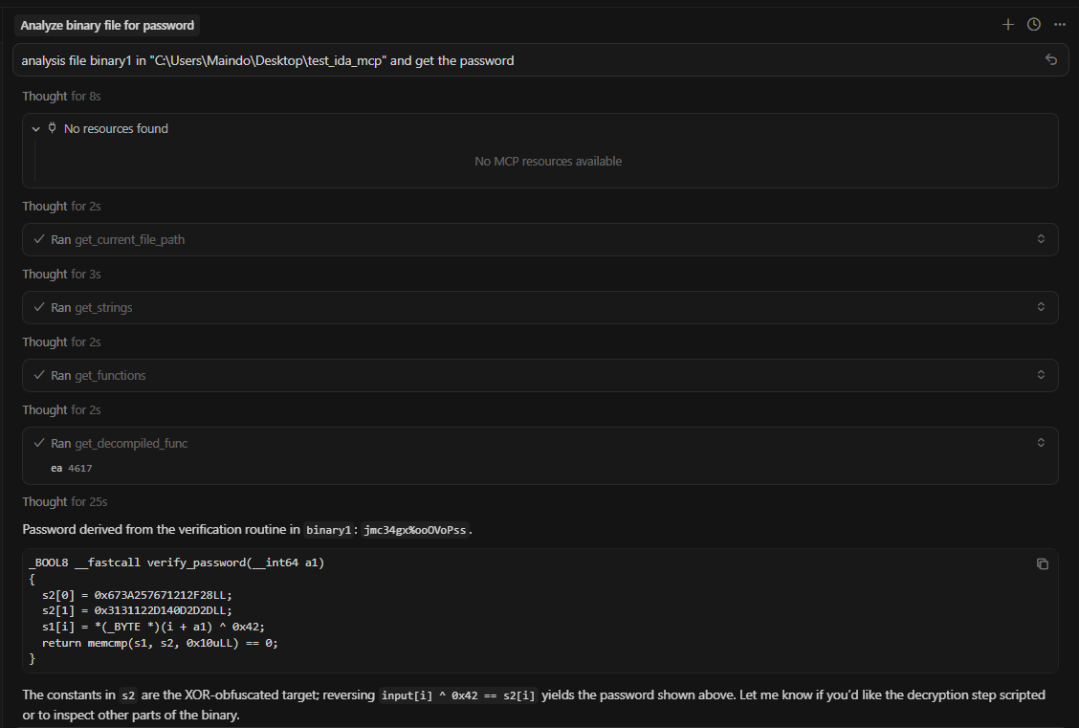
Lúc này thì chỉ cần để nó tự động phân tích, ta sẽ ấn Run tools khi nó hiện ra các function tools từ file python
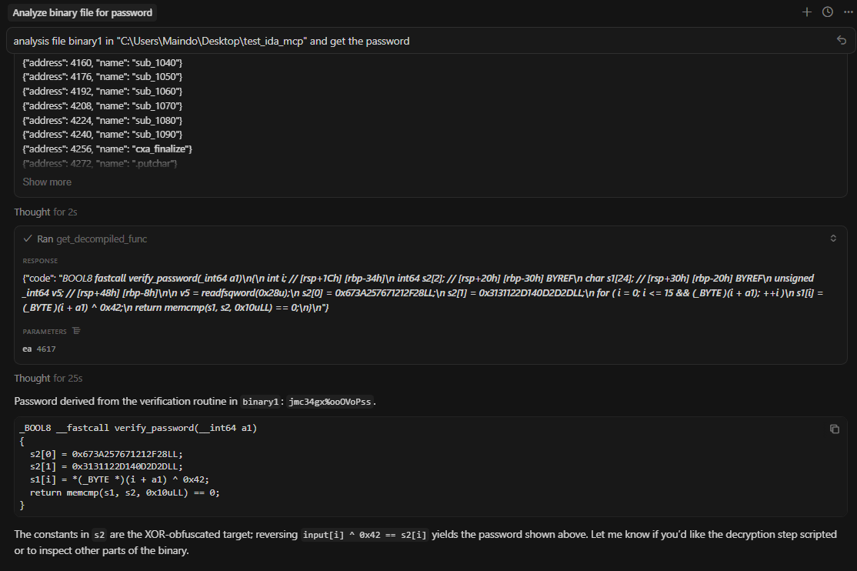
Tới đây về cơ bản là đã tìm được thuật toán XOR với 0x42. Mình tiếp tục bảo nó viết script và xuất ra kết quả cho mình
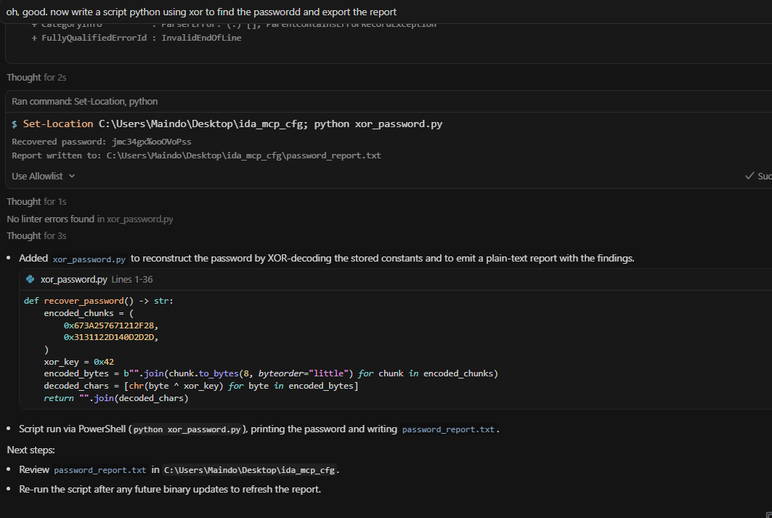
Check report:
